HONGER EN DORST NAAR HET LEVENDE BROOD EN WATER
Zendingsreis naar Mauritius en Réunion van 4 tot 26 november 2022
“Jezus zeide tot hen: ‘Ik ben het brood des levens; wie tot Mij komt, zal nimmermeer hongeren en wie in Mij gelooft, zal nimmermeer dorsten.” Johannes 6:15
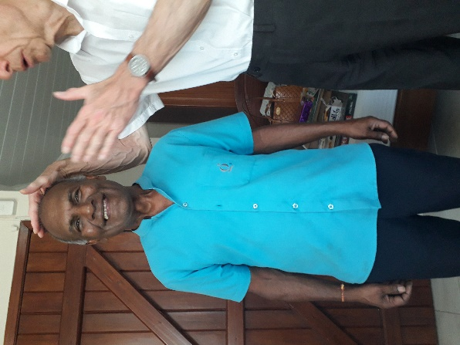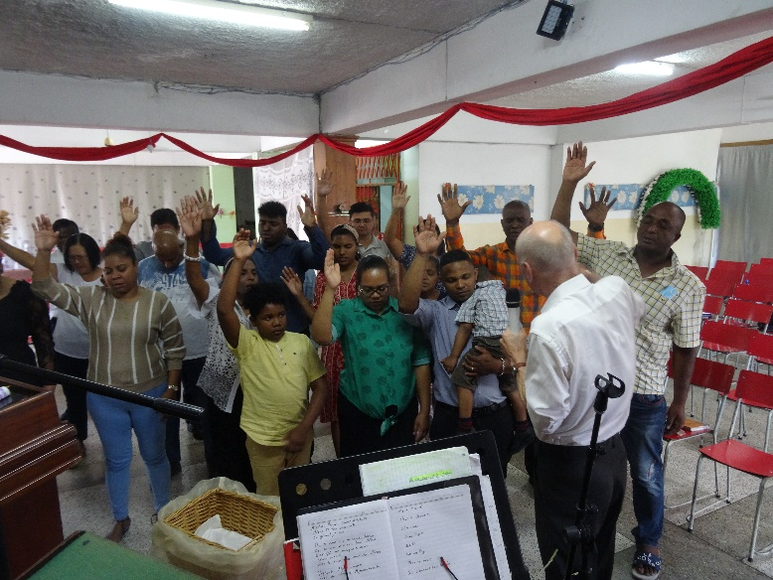
“Ik heb drie jaar lang gebeden, dat jullie weer zouden terugkomen”, zei Madar, de medewerker van ons hotel. Hij was duidelijk bewogen en vroeg ons voor hem te bidden. Ook zijn collega’s Avi, Padminee, Vijajeny en Shobha wisten ons te vinden voor gebed. Avi is kelner en had last van ontstoken ogen en gaf soms bloed op. Nadat wij voor Hem hadden gebeden in Jezus’ Naam had hij geen klachten meer. Prijs de Heer daarvoor!
Zo begon onze reis, weliswaar met vertraging doordat we de aansluiting in Parijs hadden gemist. Hierdoor waren we te laat voor de huwelijksinzegening van Kersly en Waalda in de kerk van pastor Popo in Port Louis, maar wel net op tijd om een profetische zegen aan het bruidspaar te kunnen geven.
Het was een blij weerzien met pastor Popo en zijn gezin van de Christian International Church in Port Louis, de hoofdstad van Mauritius. We hadden hier krachtige diensten, o.a. over Romeinen 8:31. ‘Als God voor ons is, wie zal tegen ons zijn?’ Doordat het aantal gelovigen in de kerk verminderd was, waren we in de gelegenheid om voor een ieder persoonlijk te bidden en een profetie te geven, want de Bijbel zegt in 1 Korintiërs 14:1 ‘Jaagt de liefde na en streeft naar de gaven des Geestes, doch vooral naar het profeteren.’ Een zuster getuigde, dat ze leed aan hevige pijnen in de buik. Maar na het gebed in Jezus’ Naam werden de pijnen minder en verdwenen uiteindelijk.
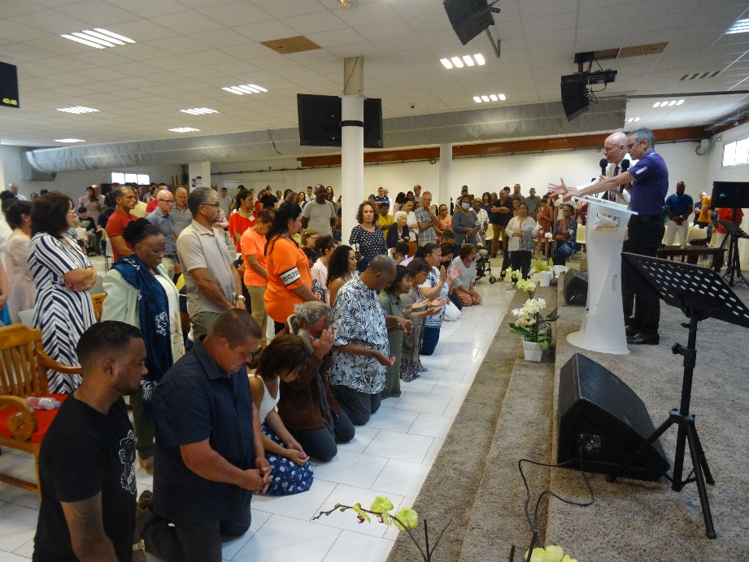
Op Réunion was het welkom al even hartelijk door pastor Jean Louis, die ons kwam afhalen van St. Dénis airport, na een half uurtje vliegen. Zijn kerk ‘La bonne nouvelle de l’Evangile’ in Le Tampon telt meer dan duizend leden en groeit nog steeds. Na de prediking uit Marcus 16:17 ‘Als tekenen zullen deze dingen de gelovigen volgen’, kwamen velen naar voren om van de Heer te ontvangen: bekering, genezing en doop in de Heilige Geest. We beleefden een ware Pinksterdag, omdat de Here Jezus de Doper is met Geest en met vuur (Mattéus 3:11).
We hadden ook samenkomsten in de gemeente Flamme de vie, waar iedereen een persoonlijke zegen en profetie ontving, omdat God een sprekende God is en in de gemeente Communauté Globale du Royaume. Ook was er een speciale dienst voor vrouwen in Le Tampon georganiseerd.
Een leuke bijkomstigheid was, dat onze vertaler Pierre, die ons al jaren trouw ter zijde staat, nu verloofd is met zijn plaatsvervangster in de vertaling Helena. Van harte gefeliciteerd.
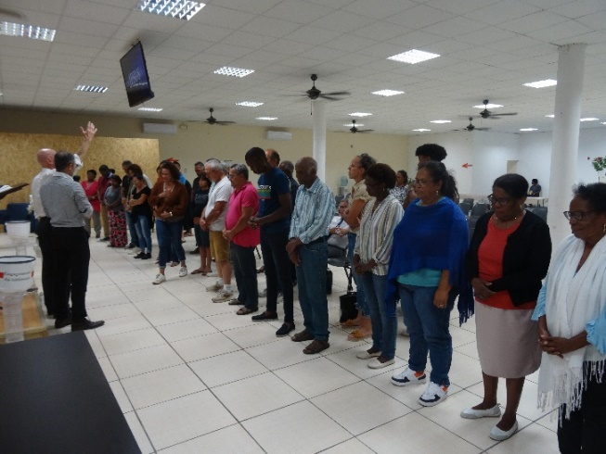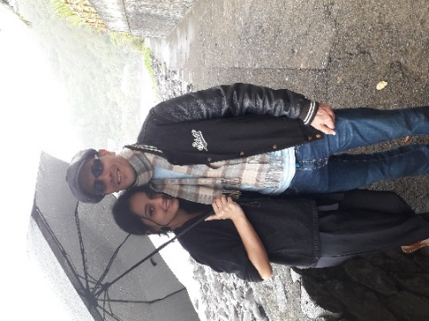
Terug op Mauritius wachten ons nog twee diensten in de Light of Christ Church in Port Louis en in Church Lands Ministries in Montaigne Blanche. We hebben niet eerder meegemaakt, dat in de diensten, op een enkeling na, alle mensen naar voren kwamen om van de Heer te ontvangen. Met Paulus kunnen we zeggen, dat deze evangelie prediking niet slechts in woorden tot u gekomen is, maar ook in kracht en in de Heilige Geest en in grote volheid. (1Tessalonicenzen 1:4-5).
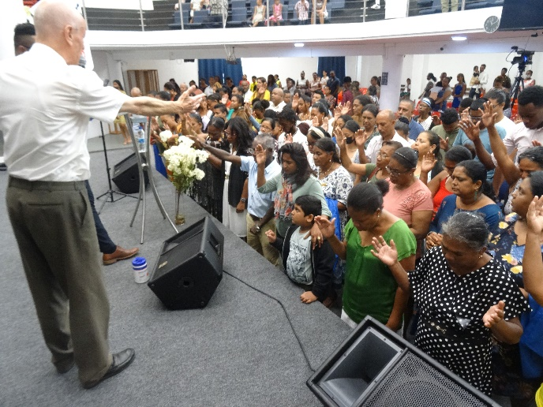
Het was een voorrecht om het blijde Evangelie van de Here Jezus uit te delen en Gods woord te verkondigen. Want Gods woord doet altijd wat Hem behaagt en zal dat volbrengen waartoe Hij het zendt (Jesaja 55:11).Want de Here Jezus is naar deze wereld gekomen om het verlorene te zoeken en zalig te maken. Daartoe verliet Hij het hemelse paradijs om mens te worden en geboren te worden uit de maagd Maria om de zonden van de gehele mensheid op zich te nemen en om als het heilige Lam van God geslacht te worden op het kruis van Golgotha. Op de derde dag glorieus verrezen uit het graf om nooit meer te sterven. Hij is de grote Triomfator. Amen!
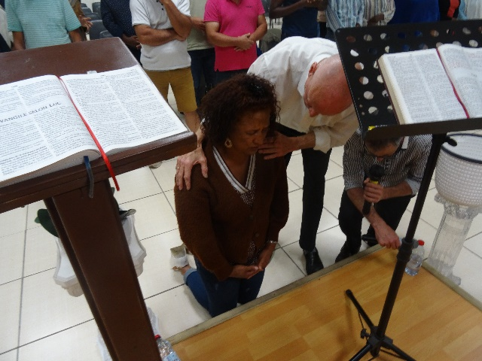
Hartelijk dank voor gebed en support.
De Bijbel zegt in Lucas 15:7, dat als er maar één zondaar zich bekeert er al blijdschap zal zijn in de hemel.

Eltjo en Loes
Ook konden we giften geven aan enkele fulltime pastors en babykleertjes uitdelen.

In verband met de nieuwe privacywet (AVG) kunt ons kenbaar maken wanneer u de nieuwsbrief niet meer wilt ontvangen. Stuur ons een mail naar info@stichtingprins.nl dan dragen we er zorg voor, dat u uit ons adressenbestand wordt verwijderd.

Colofon: Stichting Prins Worldwide Ministries, Skagerrak 59, 9642 CV Veendam
Telefoon: 0598-786261
E-mail: info@stichtingprins.nl
Inschrijfnr. bij de K. v. K. 41015464
IBAN: NL17 INGB 0004 5827 70
Bestuursleden: K. Heslinga, Veendam; S.L. Prins-Betzema, Veendam; I. Germs-Kaspers, Veendam; T. van Oeveren, Stadskanaal; A.G. van Oeveren-Lassche, Stadskanaal
ANBI-erkend

